예비창업패키지 예비창업자 사업계획서

□ 일반현황

창업아이템명 |  |  | AI 스마트러닝 기술을 적용해 취준생의 강점을 도출하고 자신만의 스토리를 어필할 수 있도록 돕는 맞춤형 취업 관리 서비스 ‘다취업’
산출물  (협약기간 내 목표) |  |  | 반응형 모바일 어플리케이션 (1개)
직업  (직장명 기재 불가) |  |  | 일반인 |  | 기업(예정)명 | 다취업
(예비)창업팀 구성 현황(대표자 본인 제외)
순번 | 직위 | 담당 업무 |  | 보유역량(경력 및 학력 등) |  |  | 구성 상태
1 | 팀장 | 프로그램 기획 |  | 마케팅 기업 기획팀 00년 경력, 경영학 전공 |  |  | 완료
2 | 사원 | 앱&홍보물 디자인 |  | 디자인 관련 경력 0년, 00디자인학과 전공 |  |  | 예정 (‘00.0.)

□ 창업 아이템 개요(요약)

명 칭 | 다취업 | 범 주 |  | AI 취업 컨설팅 플랫폼
아이템 개요 | ○ 처음 취업을 준비하는 취준생들의 취업 준비를 돕는 ‘다취업’  - 취업을 준비하는 취준생들에게 자신만의 강점과 스토리를 도출하고, 기업 정보를 제공해 맞춤 취업 관리 및 학습을 돕는 AI 스마트러닝 플랫폼
문제 인식  (Problem) | ○ 취준생들은 취업 준비에 많은 시간(1기업 평균 3일), 소요 비용(153만 원)  ○ 높은 실업률과 어려워진 취업으로 구직 단념자 52만 명으로 증가  ○ 취준생들이 역량 확보에 집중할 수 있도록 다양한 취업 관련 프로그램을 한 번에 제공하는 토탈 서비스 필요  - 취업 관련 비용 1/10로 절감, 서류 작성 시간을 1/3로 축소  - <다취업> 앱에서 한 번에 전반적인 취업 준비 Tool을 제공  - 시간과 장소에 구애받지 않는 서비스로 서울과 수도권 지역에 취업 컨설팅 교육이 편중된 교육의 불균형 문제 해소에 기여
실현 가능성  (Solution) | ○ ‘다취업’ 앱 세부 기능 및 개발 방안
  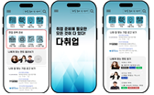 | - 멘토 맞춤 코칭  - 지원 기업 관리  - 강의영상 제공  - 합격 TIP. | - 커뮤니티  - 이미지 컨설팅  - 트레이닝 Tool  - 모의 면접
  구분 | 개발 내용
  ① 반응형 모바일 앱 플랫폼 | 프로그램과 알고리즘 기획을 바탕으로 내용 구성  사용자 중심의 UX/UI와 앱 디자인  견적서를 받은 기업 중 베타 테스트 버전 외주 제작
  ② 플랫폼 홈페이지 서비스 | 기업 정보 및 직무 분석 등 취업에 대한 상세정보 제공
  ③ 교육 영상 확인 서비스 | 온라인 교육을 위한 취업 관련 강의  (면접, 기업정보, 자소서, 지원 기업, 이력서 관리 등)
  ④ AI 추천 개인 맞춤 교육  135종 Tool | 고객 성향과 준비 상태에 따라 다른 방식으로 직접 선택 혹은 AI 추천  (스토리 트레이닝 Tool, 면접 이미지 Tool, 동영상 강의, 멘토 맞춤 코칭 등)
  ⑤ 취업 지원 및 관리 (기능) | 지원기업, 합격여부, 자소서 및 이력서 등의 내용
  ⑥ 기업 정보 관리 시스템 구축 | 기업과 관련한 정보 공유  (기업의 연혁, 인재상, 복리후생, 복지제도 등)
실현 가능성  (Solution) | ○ 아이템의 기능·성능의 차별성 및 경쟁력 확보 전략
  서비스 컨셉 | ▪ 개별 맞춤 취업 컨설팅 앱 ▪ 서비스 메뉴얼 제공  ▪ 취업 면접 멘토 매칭
  서비스 특징 | ▪ 취업·면접과 관련한 모든 걸 한 번에 관리하는 앱  (취업 정보, 교육, 멘토링, 채용, 지원, 이미지 메이킹, 모의 면접 등)
  수익 창출 방법 | ▪ 각 카테고리 정보 중 유료 서비스 제공  ▪ 멘토링 매칭 수수료 ▪ 취업 면접 전문 멘토 양성 교육  ▪ 포인트 충전 비용 ▪ 자격증 취득 시 제반 비용
  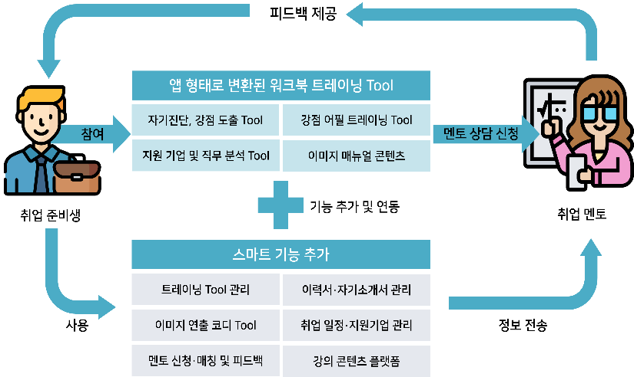
성장전략  (Scale-up) | ○ 경쟁제품·경쟁사 분석
   | 다취업 |  |  | 자소설닷컴 |  | 사람인
  서비스 형태 | 취업·면접 컨설팅 및  매칭 플랫폼 |  |  | 기업 채용  플랫폼 |  | 기업 채용  플랫폼
  기업 정보 제공 | ○ |  |  | ○ |  | ○
  채용 정보 제공 | ○ |  |  | ○ |  | ○
  이력서 및 자기소개서 관리 | ○ |  |  | △(일부 지원) |  | △(일부 지원)
  취업 교육  프로그램 제공 | ○ |  |  | △(일부 지원) |  | △(일부 지원)
  지원 기업 관리 | ○ |  |  | ○ |  | ○
  모의 면접 진행 | ○ |  |  | × |  | ×
  개인별 컨셉 및 스토리 도출 | ○ |  |  | × |  | ×
  이미지 컨설팅 | ○ |  |  | × |  | ×
  멘토 맞춤 피드백 | ○ |  |  | × |  | ×
  차별점 | 개별 맞춤 코칭 | 지원 기업 관리 | 취업 교육 프로그램 | 트레이닝  Tool  제공 | 이미지  컨설팅 | 모의 면접 체험 | 커뮤니티  지원
성장전략  (Scale-up) | ○ 시장 현황 및 초기 진입 시장  - 처음 취업을 준비하며 스마트러닝 활용에 익숙한 20대 초중반 MZ세대를 겨냥한 셀럽(○○일기, ○○생활 등)을 인스타, 유튜브 마케팅  - 서울 및 수도권으로 우선순위 지역을 선정하여 국내 약 4조 원의 스마트러닝 시장에 진입하고 우선순위 지역을 토대로 사업 확장  - 지속적인 강의로 친밀감을 형성한 학생과 학교, 지역 일자리 센터를 시작으로 직접적인 오프라인 영업 및 학교 설명회, 취업박람회 등을 통해 영업 범위 확장  - 직접 경험 후 후기를 남기는 온, 오프라인 대학생 체험단 모집  ○ 비즈니스 모델(수익화 모델)  < 사업 추진 일정(전체 사업단계) >  < 예상 필요자금 및 자금 조달 >
  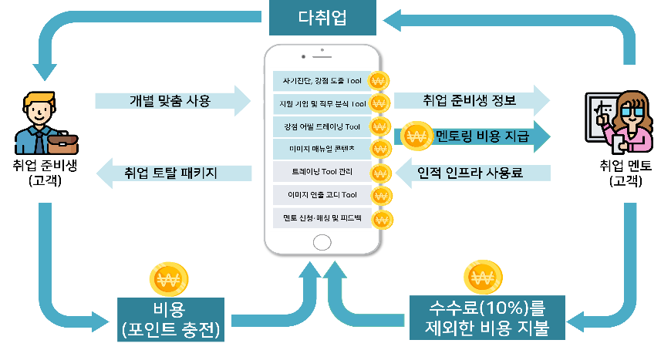
  구분 | 추진 내용 | 추진 기간 | 세부 내용
  1 | 시제품 설계 및  프로토 타입 제작 | ‘00. 00. ~ ‘00. 00. | 다취업 모바일앱 알고리즘 기획 중
  2 | 시제품 제작 | ‘00. 00. ~ ‘00. 00. | 외부 용역을 통해 모바일앱 개발 3개월 소요
  3 | 서포터즈 모집 및 공모전 | ‘00. 00. ~ ‘00. 00. | 개발된 제품 테스트 및 홍보를 위한 체험단 모집
  4 | 베타버전 출시 | ‘00. 00. ~ ‘00. 00. | 테스트 및 업그레이드 완료 후 베타버전 출시
  5 | 이벤트 상품 홍보 및 프로모션 | ‘00. 00. ~ ‘00. 00. | 온오프라인 타겟 홍보, 취업 시즌 집중 프로모션
  6 | 정식 출시 | ‘00. 00. ~ 하반기 | 베타 버전 출시 후 1년 이내 정식버전 출시 계획
  예상 필요 자금 | 정부지원금 | 대안 자금조달  <신용보증기금 융자> | 매출
  1억 원 | 예비창업 6천만 원 | 5000만 원 | 2000만 원
팀 구성  (Team) | ○ 대표자 현황  - 코칭심리학 석사, 커리어 상담 자격 보유, 강의 경력 16년  ○ 팀 구성 예정(안)  ○ 협력 기관 현황 및 협업 방안
  보유역량(경력 및 학력 등) | 담당 업무
  취업 강의 경력 00년  (대학강의, 일자리창출센터 등 100회 이상 강의) | 서비스 개발 및 총괄
  코칭심리학 석사, 커리어 상담 자격 보유 | -
  투자 전문 ○○기업 홍보팀 0년 근무 | 홍보 및 마케팅
  구분 | 직위 | 담당 업무 | 보유역량(경력 및 학력 등) | 구성 상태
  1 | 팀장 | 프로그램  기획 | 마케팅 기업 기획팀 00년 경력, 경영학 전공 | 완료
  2 | 사원 | 앱&홍보물 디자인 | 디자인 관련 경력 0년, 00디자인학과 전공 | 예정  (‘00.00.)
  구분 | 파트너명 | 보유역량 | 협업 방안 | 협력 시기
  1 | 티엔티 스피치 | 교육 프로그램 기획  및 영상제작 | 교육 영상 및  멘토 지원 | ‘00.00.
  2 | ○○기업 | S/W 제작·개발 | 웹사이트 제작 용역 | ‘00.00.
이미지 | 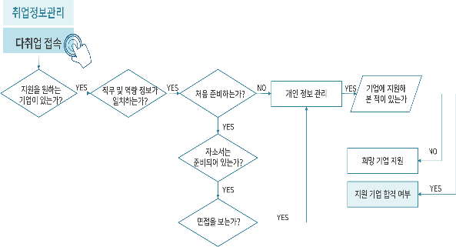 |  | 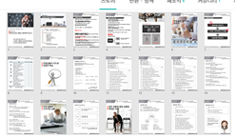
이미지 | <인앱 알고리즘 기획> |  | <강의 교재 판매>  누적 부수 1만 여부

1. 문제 인식 (Problem)_창업 아이템의 필요성

ㅇ 국내 취준생들의 취업 준비에 많은 시간(1기업 평균 3일)과 비용 소요(153만원)
- 방대한 취업 시장 정보 중 자신에게 필요한 정보를 선정하기 어려워 기업 조사 및 자소서 작성에 평균 3일 이상의 시간 소모
- 매년 ‘00년 00%, ‘00년 00%, ‘00년 00%의 실업률을 보이며 취업 준비에 어려움을 느끼는 취준생들 증가

ㅇ 취업 및 고용 불안으로 인해 커지는 취업 사교육 시장 규모
- 취업 사교육 시장은 약 12조 원의 규모로 매년 취업을 준비하는 사람은 700만 명에 이르는 상황
- 세계 스마트 러닝 시장은 약 3,400억 달러이며 국내는 약 4조원 정도로 추정
- 스마트 러닝 시장에서 가장 인기 있는 분야는 <취업을 위한 직무 자기계발 (20.2%)>로 가장 높은 니즈를 보이는 분야

ㅇ 취준생 역량 확보에 집중할 수 있도록 다양한 취업관련 프로그램을 한 번에 제공하는 토탈 서비스 필요
- <다취업> 앱은 역량을 강화하고 취업을 준비할 수 있는 서비스를 한 번에 제공
- 취업 준비 비용을 1/10로 절감, 서류 작성 시간을 1/3이상 축소
- 서울과 수도권 지역에 편중된 취업 컨설팅과 교육의 불균형 문제 해소에 기여

ㅇ 취준생의 비용과 시간 소모의 부담을 줄이는 프로그램 개발

‘다취업’ 앱 기능 및 서비스 세부 화면
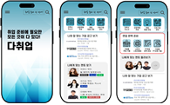 | - 1인당 평균 153만원의 비용 부담 ⇒ 1/10 이하로 절감  - 1개 기업 지원 시 서류 작성 소요 시간 1/3로 축소  - 시간과 장소에 구애받지 않는 서비스 제공  - 지역에 따른 교육의 불균형 문제 해소

2. 실현 가능성 (Solution)_창업 아이템의 개발 계획

ㅇ ‘다취업’ 앱 세부 기능 및 개발 방안

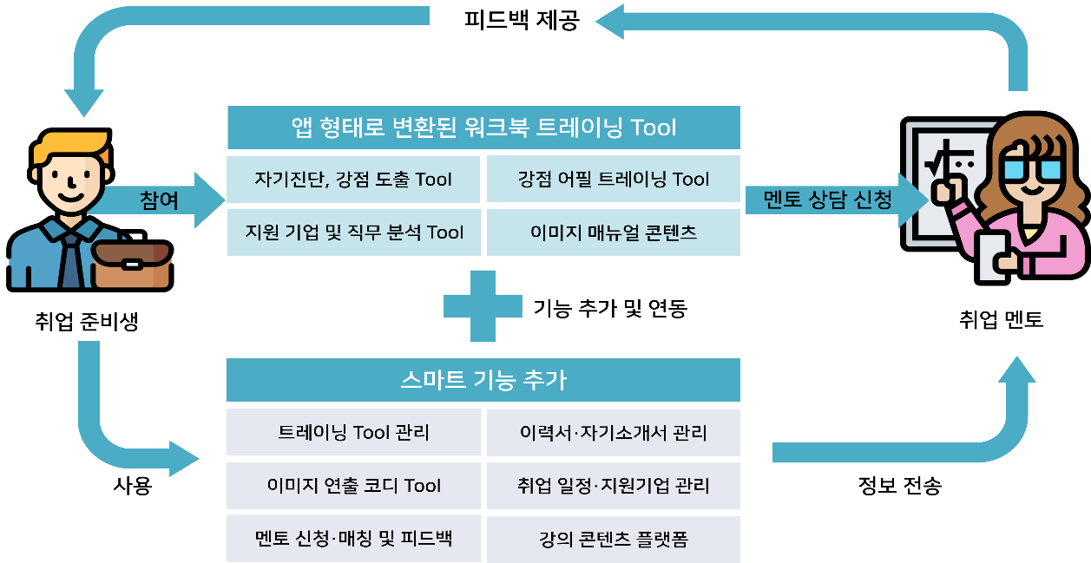

멘토 맞춤 코칭 | ◾ 개별 지원 데이터를 바탕으로 맞춤 멘토링 진행  - 트레이닝 툴을 통해 도출된 강점과 그 밖의 데이터 제공  - 멘토링 분야 선택 및 맞춤 코칭 진행
지원 기업 관리 | ◾ 지원 기업의 단계별 합격 여부 관리  ◾ 기업 및 개인정보를 수집 활용한 채용 정보 선별 제공  - 지원 직무 및 산업군에 맞는 자동 지원  - 개별 추천 기업 정보 제공 및 추천 기업의 공고 안내  - 불합격 기업의 서류 분석 및 피드백 제공
강의영상 및  합격 Tip. | ◾ 면접 및 자소서 작성을 처음 접하는 취준생을 위한 컨텐츠 제공  - 영상 강의 및 교육 자료(트레이닝툴, 예시 등) 제공
커뮤니티 | ◾ 합격자 커뮤니티 지원 및 기업 정보 공유  ◾ 면접 및 기업 스터디 활성화
이미지 컨설팅 | ◾ 가상 코디 Tool을 활용하여 면접 의상과 헤어스타일 연출  - 증명사진 인화 및 가상 증명사진 체험 서비스 제공  - 개인의 이미지에 맞는 면접 의상 및 스타일 가상 체험 서비스 제공
트레이닝 Tool | ◾ 자신만의 스토리와 강점을 도출하고 어필하는 트레이닝 Tool 제공  - 이용자 스스로 능동적으로 참여할 수 있는 Tool 및 솔루션 제공
모의면접 | ◾ 면접 유형별 모의면접 체험  - 실제 면접과 유사한 모의 면접 체험으로 대면/비대면 면접 대비
구분 |  | 개발 내용
① 반응형 모바일 앱 플랫폼 |  | 프로그램과 알고리즘 기획을 바탕으로 내용 구성  사용자 중심의 UX/UI와 앱 디자인  견적서를 받은 기업 중 00와 베타 테스트 버전 외주 제작
② 플랫폼 홈페이지 서비스 |  | 기업 정보 및 직무 분석 등 취업에 대한 상세정보 제공
③ 교육 영상 확인 서비스 |  | 온라인 교육을 위한 취업 관련 강의  (면접, 기업정보, 자소서, 지원 기업, 이력서 관리 등)
④ AI 추천 개인 맞춤 교육  135종 Tool |  | 고객 성향과 준비 상태에 따라 다른 방식으로 직접 선택 혹은 AI 추천  (스토리 트레이닝 Tool, 면접 이미지 Tool, 동영상 강의, 멘토 맞춤 코칭 등)
⑤ 취업 지원 및 관리 (기능) |  | 지원기업, 합격여부, 자소서 및 이력서 등의 내용
⑥ 기업 정보 관리 시스템 구축 |  | 기업과 관련한 정보 공유  (기업의 연혁, 인재상, 복리후생, 복지제도 등)

ㅇ 아이템의 기능·성능의 차별성 및 경쟁력 확보 전략
서비스 컨셉 | ▪ 개별 맞춤 취업 컨설팅 앱 ▪ 서비스 메뉴얼 제공  ▪ 취업 면접 멘토 매칭
서비스 특징 | ▪ 취업·면접과 관련한 모든 걸 한 번에 관리하는 앱  - 취업 정보, 교육, 멘토링, 채용, 지원, 이미지 메이킹, 모의 면접 등
수익 창출 방법 | ▪ 각 카테고리 정보 중 유료 서비스 제공 ▪ 멘토링 매칭 수수료  ▪ 취업 면접 전문 멘토 양성 교육 ▪ 포인트 충전 비용  ▪ 자격증 취득 시 제반 비용

< 사업추진 일정(협약기간 내) >
구분 | 추진 내용 | 추진 기간 | 세부 내용
1 | 필수 개발 인력 채용 예정 | ‘00. 00. ~ ‘00. 00. | ○○전공 경력 직원 0명 채용 예정
2 | 모바일 앱 기획 및 개발 | ‘00. 00. ~ ‘00. 00. | (○○업체) 용역 진행
3 | 앱 서비스 패키지 디자인 | ‘00. 00. ~ ‘00. 00. | 앱 서비스 패키지 디자인 용역 진행
4 | 홍보용 웹사이트 제작 | ‘00. 00. ~ ‘00. 00. | 웹사이트 자체 제작
5 | 교육프로그램 시행 | ‘00. 00. ~ ‘00. 00. | 협약기간 내 시제품 제작 완료
6 | 영업/ 마케팅 | ‘00. 00. ~ ‘00. 00. | 취업 사이트 제휴

< 협약기간 내 사업 추진 세부 일정 >
추진 내용 | 추진 기간 | 세부 내용
APP 개발 및 출시 | ‘00. 00. ~ ‘00. 00. | - 모바일 서비스 제공  - 25.10 베타버전 출시
앱 서비스 패키지 디자인 | ‘00. 00. ~ ‘00. 00. | - UX/UI를 고려한 편의성의 강조한 깔끔한 디자인
테스트 홍보용 홈페이지 제작 | ‘00. 00. | - 베타 테스트 제공 및 시뮬레이션 실시  - 표준 서비스 모델 및 홈페이지 보완, 개선
전문가 기술 자문 | ‘00. 00. | - 서비스 기술 자문 - APP 및 AI 기술  - 특허 및 상장 자문
교육프로그램 시행 | ‘00. 00. ~ ‘00. 00. | - 서비스 사용법 및 멘토 양성 교육(분기별 2회)
고객 반응 조사 | ‘00. 00. ~ ‘00. 00. | - 베타테스터 모집  - 심층 단체 인터뷰(FGI) 및 서비스 만족도 조사
자체 보상제도 개발 | ‘00. 00. | - 서비스 지역 확대 및 새로운 서비스 기획  - 지속적인 마케팅 및 지역 확대
집중 마케팅 (취업 시즌 집중) | ‘00. 00. ~ ‘00. 00. | - 인플루언서 마케팅, 이벤트 상품 판매  - 서비스 할인권, 커뮤니티 활성화 등

◦ 반응형 앱 개발 진행 정도
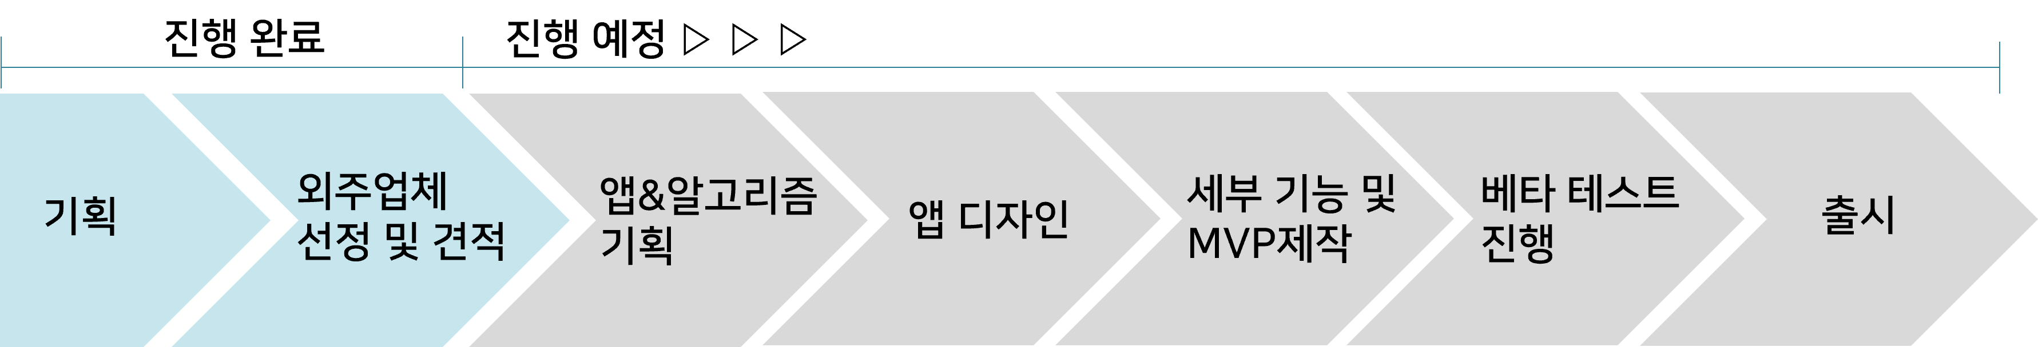
- 프로토타입 개발 완료 및 프로그램 기본 알고리즘 생성 완료
- 앱 디자인 컨셉 확정 및 디자이너 고용 후 디자인 작업 착수 예정
- 베타버전 이상 개발 준비 중 : 기획 완료 단계(업체 비교 견적 완료)
<다취업 모바일앱 알고리즘 기획>
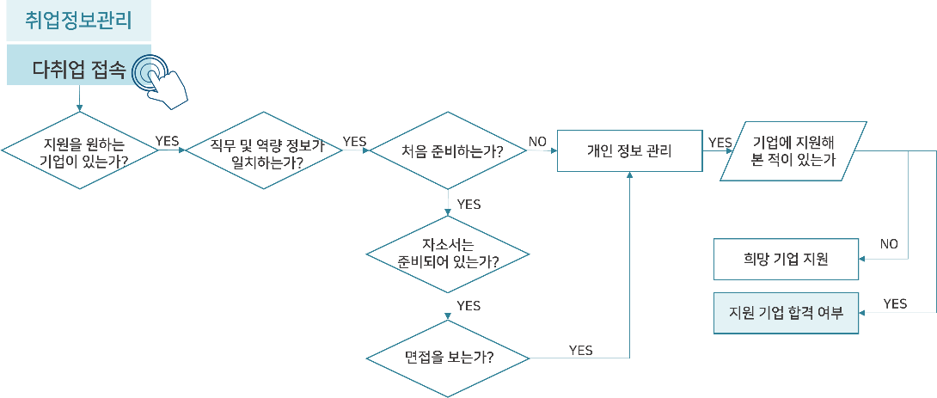

◦ 취업 준비에 필요한 135종의 트레이닝 Tool 개발 완료
명 칭 | 설 명
① 트레이닝 Tool | 학생들 스스로가 능동적으로 참여하여 본인만의 차별화된 스토리와 강점을 도출하고 어필할 수 있는 트레이닝 Tool
② 멘토 맞춤 코칭 | 트레이닝 Tool을 통해 도출된 강점과 데이터를 바탕으로 AI 추천 및 멘토들로부터 맞춤 코칭을 받을 수 있는 서비스
③ 이미지 연출  가상 코디 Tool | 이력서 증명사진과 면접 의상 등을 체험방식으로 연출할 수 있으며 증명사진 인화 및 이미지 연출 코칭 등을 받을 수 있는 서비스
④ 합격 Tip | 강의, 교육자료, 기술, 등 학생들에게 유용한 콘텐츠를 제공하는 서비스
⑤ MY PAGE 및  취업 관리 Tool | 위의 4가지 서비스들과 연동되어 취업을 준비하는 학생들이 보다 효율적으로 지원서, 일정, 피드백 등 취업 관리를 할 수 있는 서비스

◦ 고객 검증을 위한 펀딩 진행 완료
- 와디즈 펀딩<‘00년 취준생을 위한 합격 비법! 다취업 프로젝트> 569% 초과 달성
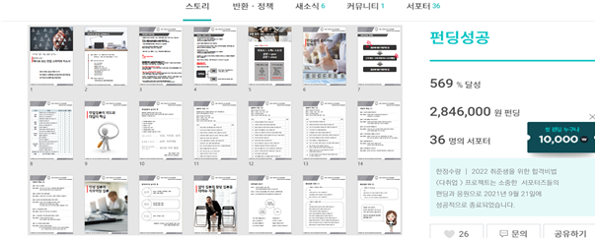

◦ 사업 및 앱 서비스 개발 진행 준비 정도
연도 | 진행 정도 | 세부 내용
‘00년 | 개발 완료 | 취업 면접 TOOL 1차 모델 컨텐츠 개발
‘00년 | 개발 완료 | 면접 및 자소서 작성을 처음 접하는 취준생을 위한 교재 및  컨텐츠 구축(1차 모델)
‘00년 | 검증 완료 | 충북대, 호서대 등 대학교 및 일자리 지원센터 온/오프라인 강의(교재)
‘00년 | 검증 완료 | 1차모델로 데이터 확보를 위한 개인 취업 컨설팅 총 100회 진행
‘00년 | 등록 완료 | NCS활용을 통한 <취업면접전문코치>의 민간자격증 등록 (고용노동부산하)
‘00년 | 제작 완료 | 강사양성을 위한 <취업면접전문코치>온라인 강의 컨텐츠 제작  (교재 및 동영상)
‘00년 | 검증 완료 | 성균관대, 한국교통대, 호서대, 충북대, 평택대 등 30개 대학 및  일자리 지원센터 강의(TOOL, 교재 검중 및 고객 니즈 파악)
‘00년 | 개발 완료 | TOOL, 교재 업그레이드 버전 구축
‘00년 | 검증 완료 | 와디즈 펀딩 <‘00년 취준생을 위한 합격 비법! 다취업 프로젝트 > 펀딩 569%로 초과 달성
‘00년 | 예정 | 다취업 반응형 모바일 앱 버전 베타버전 구축 후 출시
‘00년 | 예정 | 다취업 반응형 모바일 앱 버전 베타버전 테스트 및 고객 검증 후 마케팅
‘00년 | 예정 | 다취업 정식 버전 출시

< 1단계 정부지원사업비 집행계획 >
비 목 | 산출 근거 | 정부지원사업비(원)
개발비 | 반응형 모바일 앱 개발  (모바일 구현 페이지 수와 데이터 활용) | 10,000,000
디자인비 | APP 디자인 개발 | 5,000,000
사업비 | 온라인 강의 영상을 위한 스튜디오, 촬영 대여비 | 5,000,000
합 계 |  | 20,000,000

< 2단계 정부지원사업비 집행계획 >
비 목 | 산출 근거 | 정부지원사업비(원)
개발비 | 반응형 모바일 앱 개발(모바일 구현 페이지 수와 데이터 활용) | 10,000,000
개발비 | 데이터 서버 관리비 | 2,000,000
특허비 | 특허 출원 비용 | 3,000,000
마케팅비 | 온라인 및 오프라인 홍보 및 광고 | 2,000,000
인건비 | 자문 및 팀원 인건비 | 3,000,000
합 계 |  | 20,000,000

3. 성장전략 (Scale-up)_사업화 추진 전략

ㅇ 경쟁제품·경쟁사 분석
 | 다취업 |  |  | 자소설닷컴 |  | 사람인
서비스 형태 | 취업·면접  컨설팅 및 매칭 플랫폼 |  |  | 기업 채용  플랫폼 |  | 기업 채용  플랫폼
기업 정보 제공 | ○ |  |  | ○ |  | ○
채용 정보 제공 | ○ |  |  | ○ |  | ○
이력서 및 자기소개서 관리 | ○ |  |  | △(일부 지원) |  | △(일부 지원)
취업 교육 프로그램 제공 | ○ |  |  | △(일부 지원) |  | △(일부 지원)
지원 기업 관리 | ○ |  |  | ○ |  | ○
모의 면접 진행 | ○ |  |  | × |  | ×
개인별 컨셉 및 스토리 도출 | ○ |  |  | × |  | ×
이미지 컨설팅 | ○ |  |  | × |  | ×
멘토 맞춤 피드백 | ○ |  |  | × |  | ×
차별점 | 개별 맞춤 코칭 | 지원 기업 관리 | 취업 교육 프로그램 | 개별  트레이닝  Tool제공 | 개별  이미지  컨설팅 | 모의 면접 체험 | 커뮤니티  지원

ㅇ 시장 규모 및 목표 시장
- 스마트러닝 세계 시장은 약 3,400억 달러, 국내 약 4조원 규모 추정
- 시장(스마트러닝)에서 가장 인기 있는 분야는 <취업을 위한 자기계발 (20.2%)>로 스마트러닝을 활용하는 소비자 중 가장 높은 니즈를 보이는 분야는 취업인 것으로 파악
- 처음 취업을 준비하며 어려움을 겪고 있는 스마트러닝 활용에 익숙한 20대 초중반을 대상으로 해당 서비스를 제공
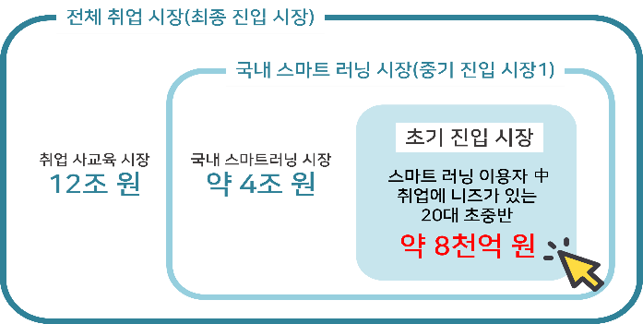
ㅇ 주요 타겟 고객의 특성 및 향후 전망
- 주요 타겟인 20대 초중반은 처음 취업을 준비하며 스마트러닝 활용에 익숙한 특성 보유
- 이직을 준비하는 직장인이나 10대지만 취업을 준비하는 사회 초년생 역시 부차적으로 확보 가능
- 국내 대학생의 83%가 온라인 취업 서비스를 이용하고 있으며 그 중 14%가 유료 이용자인 가운데 비대면이 강화되는 추세에 따라 ‘00년 이후 온라인서비스 사용률이 30% 이상으로 대폭 증가
- 차세대 역시 능숙한 스마트러닝 세대로 잠재고객이 확보되어 있으며 국내 및 세계 시장의 규모도 ‘00년 대비 ○○%로 성장하며 확장되는 추세

ㅇ 시장 현황 및 초기 진입 시장
- 처음 취업을 준비하며 스마트러닝 활용에 익숙한 20대 초중반 MZ세대를 대상으로 해당 서비스 제공
- 서울 및 수도권으로 우선순위 지역을 선정하여 국내 약 4조 원의 스마트러닝 시장에 진입하고 우선순위 지역을 토대로 사업 확장
- 지속적인 강의로 친밀감을 형성한 학생과 학교, 지역 일자리 센터를 시작으로 직접적인 오프라인 영업 및 학교 설명회, 취업박람회 등을 통해 영업 범위 확장
- 직접 경험 후 후기를 남기는 대학생 체험단을 모집해 온, 오프라인 마케팅 가속화
- MZ세대를 겨냥한 셀럽(○○일기, ○○생활 등)을 활용한 인스타, 유튜브 마케팅 시행

ㅇ 서비스 진출 지역 순서 및 지역별 가구 및 인구 수
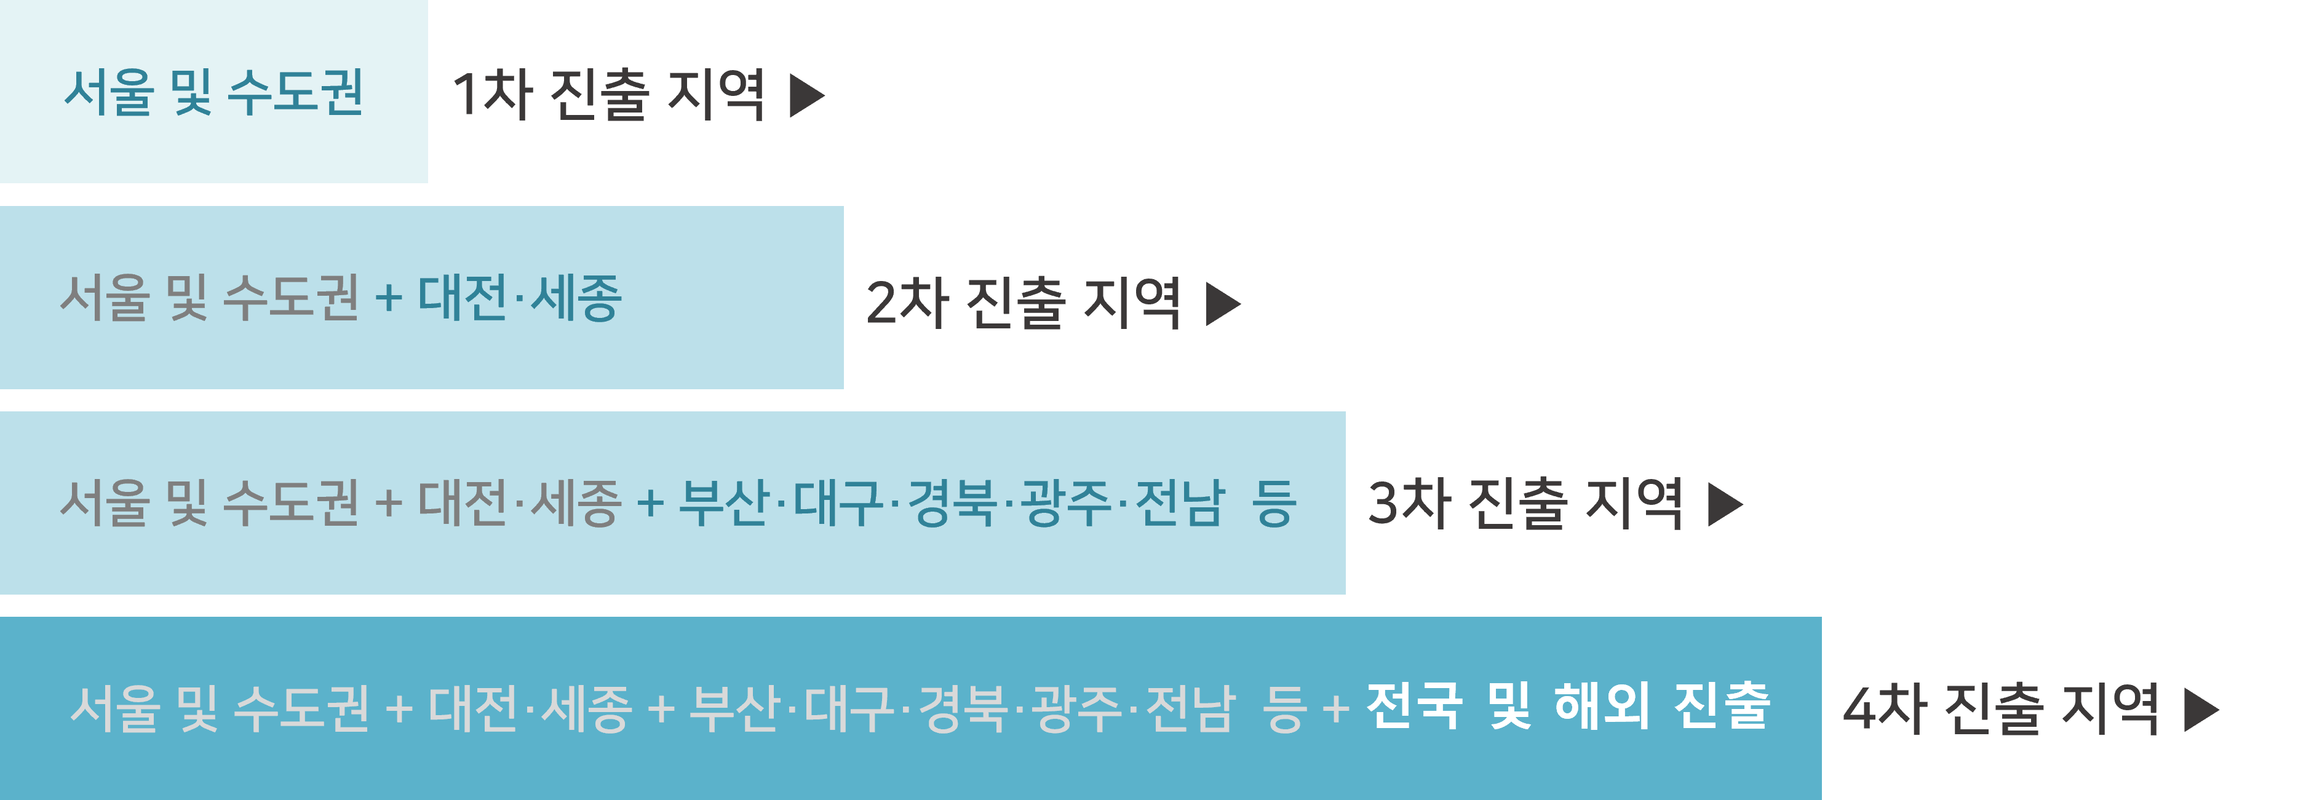 | 구분 | 총가구(가구) | 총가구원(명)
 | 전국 | 19,560,603 | 51,069,375
 | 서울특별시 | 3,914,820 | 9,904,312
 | 강남구 | 224,911 | 541,688
 | 마포구 | 159,636 | 381,330
 | 성북구 | 178,717 | 456,844
 | 서초구 | 156,703 | 420,804
 | 송파구 | 245,101 | 634,941
 | 관악구 | 248,744 | 519,623

ㅇ 세부 마케팅 전략
홍보채널 | 기간 | 홍보 방안 | 목적 | 내용 및 컨셉
온라인 | 상시, 상/하반기  취업 시즌 집중 | 검색광고 | 브랜드 인지도 상승 | MZ세대 맞는 검색어  #면접자기소개, #취업컨설팅,  #자소서예시, #자기소개서쓰는법 등
온라인 | 상시, 상/하반기  취업 시즌 집중 | SNS 마케팅 | 서비스 이용자 확보 | 취업, 면접에 관한 모든 것,  서류부터, 면접, 이미지메이킹까지 한번에 해결한다.
온라인 | 상시, 상/하반기  취업 시즌 집중 | 인플루언서 마케팅 | 서비스 이용자 확보 | 취업, 면접에 관한 모든 것,  서류부터, 면접, 이미지메이킹까지 한번에 해결한다.
온라인 | 상시, 상/하반기  취업 시즌 집중 | 쿠폰 발행 | 서비스 이용자 확보 | 취업, 면접에 관한 모든 것,  서류부터, 면접, 이미지메이킹까지 한번에 해결한다.
오프  라인 | 상/하반기 취업 시즌 | 이벤트성  상품 판매 | 브랜드 인지도 상승 | 알뜰하게 얼리버드
오프  라인 | 분기 2회 | 서포터즈 활동 | 20대(대학생 등) 체험단 모집 | 너만 몰라 “다취업”
오프  라인 | 연 1~2회 | 대학 공모전 | 브랜드 인지도 상승 및 이용자 확보 | 포스터, 숏폼 영상 공모
오프  라인 | 분기 1~2회 | 대학 설명회 | 브랜드 인지도 확산 및 체험단 모집 | “다취업” 설명회
오프  라인 | 연 1~2회 | 취업 박람회 참여 | 브랜드 인지도 확보 | ‘00년 취업 박람회  ’00년 취업 박람회

ㅇ 마케팅 로드맵
구분 |  | 6월 | 7월 | 8월 | 9월 | 10월 | 11월 | 12월 | 1월 | 2월 | 3월
온라인 | 네이버 검색광고
온라인 | Blog 홍보
온라인 | 인스타그램 홍보
온라인 | 인플루언서 홍보
온라인 | 대학 커뮤니티 홍보
온라인 | 비대면 온라인 취업 강의
온라인 | 취업 관련 사이트 협업
오프라인 | 이벤트 상품 판매
오프라인 | 취업,면접 강의
오프라인 | 서포터즈 모집
오프라인 | 지역별 모임 지원
오프라인 | 설명회
◦ 비즈니스 모델(수익화 모델)
- 취업 준비생 개개인의 맞춤 컨설팅 및 매칭 플랫폼
- 서비스 컨셉 : 개별 맞춤 취업 컨설팅 앱으로서의 취업 면접 멘토 매칭 서비스 제공
- 서비스 특징 : 취업 정보, 교육, 멘토링, 채용, 지원, 이미지 메이킹, 모의 면접 등 취업·면접과 관련한 모든 걸 한 번에 관리하는 앱
- 각 카테고리 정보 중 취업 면접 전문 멘토 양성 교육, 멘토링 매칭 수수료, 포인트 충전 비용, 자격증 취득 시 제반 비용 등 유료 서비스 제공으로 수익 창출
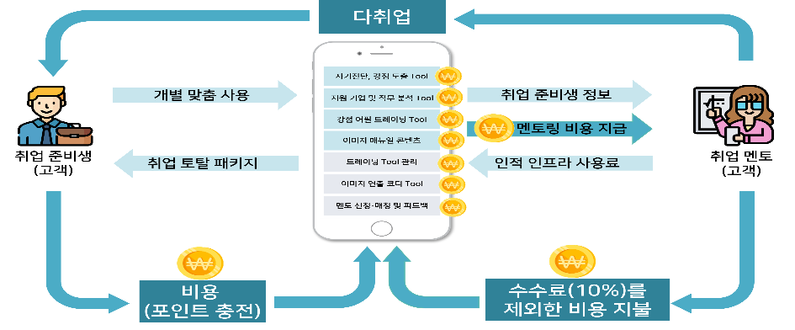

◦ 해외시장 진출 방안
해외시장 현황 | 국내 기업 취업 희망 외국인 증가(LG본사 외국인 근르자 취업 경쟁률 40:1  K-문화, K-콘텐츠 등의 영향으로 국내 기업에 취업을 희망하는 외국인 증가 20○○년 한국에 취업을 원하는 외국인 유학생은 9만 1300여 명으로 조사
목표시장 | 세계 최대 규모의 중국 온라인 교육 시장 : 약 4,500억 위안(약 80조 원) 추정
주요 타겟층 | 1차 타겟 : 한국에 취업을 원하는 중국인 유학생2차 타겟 : 중국에 취업을 원하는 한국인 유학생
진출 시기 | 국내 서비스 플랫폼 구축 후 2025년 하반기 계획
진출 전략 | 아시아 지역 박람회 및 국내 연계 기업 영업
해외 특허 및 국제 인증

◦ 자금 조달계획
- 정부지원자금 : 6천만 원 / 신용보증기금 융자 : 5천만 원
- 기존 확보된 대학교 및 일자리 지원 센터를 기반으로 취업 지원 사업 정책을 통한 영업 매출 확보 가능 (예상액 약 2천만 원)

< 예상 필요자금 및 자금 조달 >
예상 필요 자금 | 정부지원금 | 대안 자금조달  <신용보증기금 융자> | 매출
1억 원 | 예비창업 6천만 원 | 5천만 원 | 2000만 원
< 사업추진 일정(전체 사업단계) >
구분 | 추진 내용 | 추진 기간 | 세부 내용
1 | 시제품 설계 및  프로토 타입 제작 | ‘00. 00. ~ ‘00. 00. | 다취업 모바일앱 알고리즘 기획 중
2 | 시제품 제작 | ‘00. 00. ~ ‘00. 00. | 외부 용역을 통해 모바일앱 개발 3개월 소요
3 | 서포터즈 모집 및 공모전 | ‘00. 00. ~ ‘00. 00. | 제품 테스트 및 홍보를 위한 체험단 모집
4 | 베타버전 출시 | ‘00. 00. ~ ‘00. 00. | 업그레이드 완료 후 베타버전 출시
5 | 이벤트 상품 홍보 및 프로모션 | ‘00. 00. ~ ‘00. 00. | 온오프 타겟 홍보, 시즌 집중 프로모션
6 | 정식 출시 | ‘00. 00. 하반기 | 베타 출시 후 1년 이내 정식버전 출시 계획

< 사업 추진 세부 일정(전체 사업단계) >
구분 |  | 2월 | 3월 | 4월 | 5월 | 6월 | 7월 | 8월 | 9월 | 10월 | 11월 | 12월 | 1월 | 2월 | 3월
앱 개발 및  홈페이지제작 | 앱 기획
앱 개발 및  홈페이지제작 | 알고리즘 기획
앱 개발 및  홈페이지제작 | 앱개발
앱 개발 및  홈페이지제작 | 베타 버전 사용자 모집
앱 개발 및  홈페이지제작 | 사용자 피드백 적용 수정
앱 개발 및  홈페이지제작 | 앱 서비스 시작
앱 개발 및  홈페이지제작 | 홈페이지 제작
앱 개발 및  홈페이지제작 | 테스트 실시
앱 개발 및  홈페이지제작 | UI/UX 및 내용 수정
앱 개발 및  홈페이지제작 | 서비스 디자인
앱 개발 및  홈페이지제작 | Android 및 iOS 버전과 연동
앱 개발 및  홈페이지제작 | 수익모델 모바일 결제 모듈 연동
앱 개발 및  홈페이지제작 | 교육 및 홍보용 블로그
앱 개발 및  홈페이지제작 | 교육용 영상‧이미지 콘텐츠 제작
앱 개발 및  홈페이지제작 | 멘토 양성 교육
특허 등록 | 앱특허 등록
특허 등록 | 실용신안등록
마케팅 | 홍보용 영상‧이미지 콘텐츠 제작
마케팅 | 온라인  (인스타, 블로그, 유튜브, 영상강의 등)
마케팅 | 오프라인 (강의,설명회,박람회)

◦ 중장기 사회적 가치 도입계획
- 경력 단절 여성과 취업교육에 소외된 저소득층 대상의 취업 활성화
- 출산과 육아 등을 이유로 경력이 단절된 고스펙 여성의 취업 연계 및 경력 단절 여
성의 재도전 기회와 스펙 향상 지원
- 경력단절 여성 및 재취업자 대상의 타겟 추가 유입
- 저소득층 가정 등을 대상으로 일자리 센터와 협업하여 취업 활성화 증대
- 세종, 울산, 대전 등 경력 단절 여성의 비율이 높은 지역도 온라인으로 재취업 및 재취업 훈련 가능
- 정부 기관뿐 아니라 데이터를 통해 지역별 인재를 선별, 기업의 추천하는 등 지역의 인력난 해소에 일조

 | 내용 | 세부 내용 | 비고
E(환경) | 페이퍼리스 | 종이 사용이 없는 서비스로 생활 쓰레기 감소
E(환경) | 재취업 지원 | 경력 단절 여성 및 시니어 재취업 지원
S(사회) | 저소득층 지원 | 취업 교육을 받기 어려운 저소득층의 취업 활성화
S(사회) | 지역 활성화 | 재취업률이 낮은 지역사회와 협력,  지역 인력난 해소 및 지역 활성화에 기여
G(지배구조) | 유연 근무제 | 유연 근무제를 통한 근로 환경 개선
G(지배구조) | 내일채움공제 | 근로자 지원을 위한 내일채움공제 가입

4. 팀 구성 (Team)_대표자 및 팀원 구성 계획

ㅇ 대표자 현황
- 코칭심리학 석사, 커리어 상담 자격 보유, 강의 경력 00년

보유역량(경력 및 학력 등) | 담당 업무
취업 강의 경력 00년  (국립대학, 지방대학 등 대학강의, 일자리창출센터 등 100회 이상 강의) | 서비스 개발 및 총괄
코칭심리학 석사, 커리어 상담 자격 보유 | -
투자 전문 ○○기업 홍보팀 0년 근무 | 홍보 및 마케팅

ㅇ 프로그램 기획 인력
- 마케팅 기업 기획팀 00년 경력
- 대기업 및 중견기업 마케팅 기획 및 프로젝트 진행 - 빅데이터준전문가 자격증 취득
- 경영학 전공(00학번), 빅데이터 활용 관련 석사 진행 중

ㅇ 앱 및 홍보물 디자인 인력
- 온라인 마케팅 기업 0년 경력 디자이너
- 포토샵, 일러스트, 프리미어 (영상 편집) 자격 취득
- 시각디자인학과 전공 (00학번)
< 팀 구성(안) >

구분 | 직위 | 담당 업무 | 보유 역량(경력 및 학력 등) | 구성 상태
1 | 팀장 | 프로그램 기획 | 마케팅 기업 기획팀 00년 경력, 경영학 전공 | 완료
2 | 사원 | 앱&홍보물 디자인 | 디자인 관련 경력 0년, 00디자인학과 전공 | 예정 (‘00.0.)

< 협력 기관 현황 및 협업 방안 >
구분 | 파트너명 | 보유 역량 | 협업 방안 | 협력 시기
1 | 티엔티 스피치 | 교육 프로그램 기획 및 영상제작 | 교육 영상 및 멘토 지원 | ‘00.00.
2 | ○○기업 | S/W 제작·개발 | 웹사이트 제작 용역 | ‘00.00.

출처 : 이스경제 ‘00.00.00. ‘구직단념자’
출처 : 사람인 ‘00.00.00. ‘취업에 소요되는 시간 리서치’ 결과
출처 : SBS뉴스 ‘00.00.00. ‘취업 사교육’
잡코리아 좋은 일 연구소 0호=
정보통신산업진흥원 ‘00.00.00. ‘세계·국내 스마트러닝 시장 규모’
민간자격 한국직업능력개발원 정식 등록(등록번호:0000-000000)
3급 자격증 동영상 수 45강, 2급 자격증 동영상 수 60강 보유
정보통신산업진흥원 ‘00.00.00. ‘세계·국내 스마트러닝 시장 규모’ 조선비즈 ‘00.00.00. ‘뜨는 스마트 러닝’, SBS뉴스 ‘00.00.00. ‘취업 사교육’
스마트러닝 실태 분석’ 잡코리아 좋은 일 연구소 0호
조선비즈 ‘뜨는 스마트 러닝’ ‘00.00.00.
정인구총조사. 통계청. 2015
CAMPUS JOB&JOY <헤븐조선꿈꾸는 외국인 유학생 취업 도전기>
NEWSIS <KOTRA 외국인 유학생 채용 박람회 2000여명 몰려>
통계청 <‘00년 상반기 기혼 여성의 고용 현황>

